
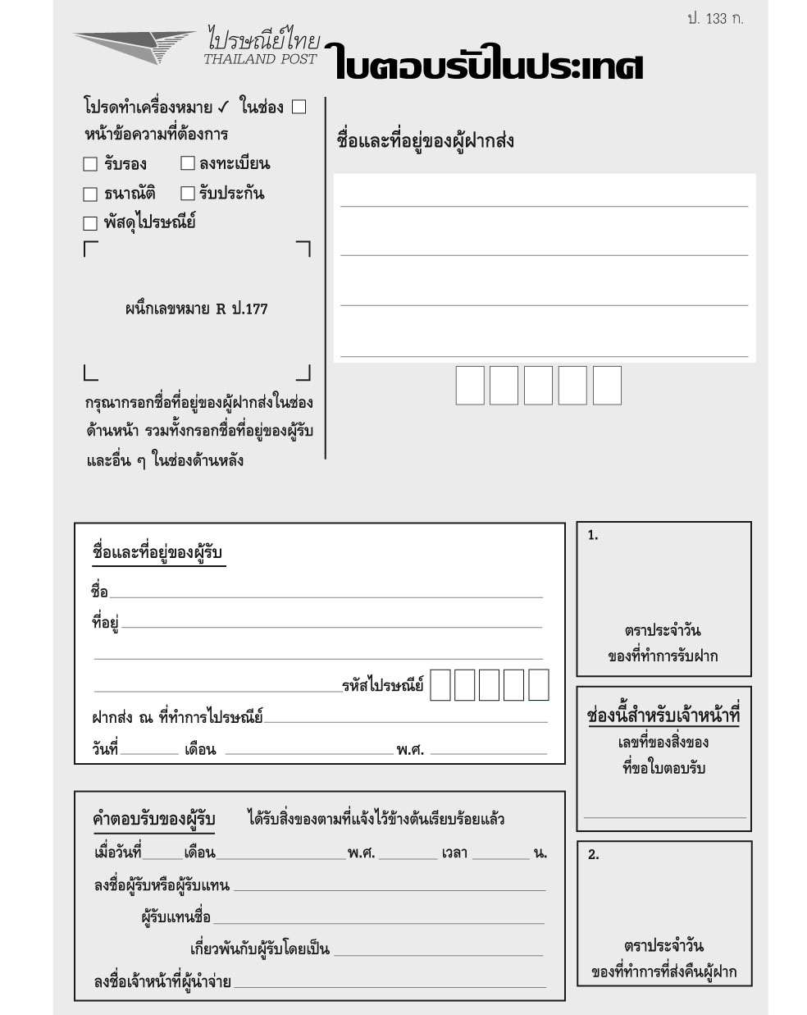

วันที่..............เดือน........................พ.ศ. ..............
ชื่อ...................................................................................ชั้น.........เลขที่......เลขที่................

ใบงานที่ ๒๖
เรื่อง การกรอกแบบฝากส่งพัสดุและไปรษณียภัณฑ์
ได้__________คะแนน
คะแนนเต็ม ๑๐ คะแนน
ให้นักเรียนกรอกแบบฝากส่งพัสดุและไปรษณียภัณฑ์ไปให้เพื่อน โดยสมมุติ
ชื่อ นามสกุล และที่อยู่ขึ้นเอง

